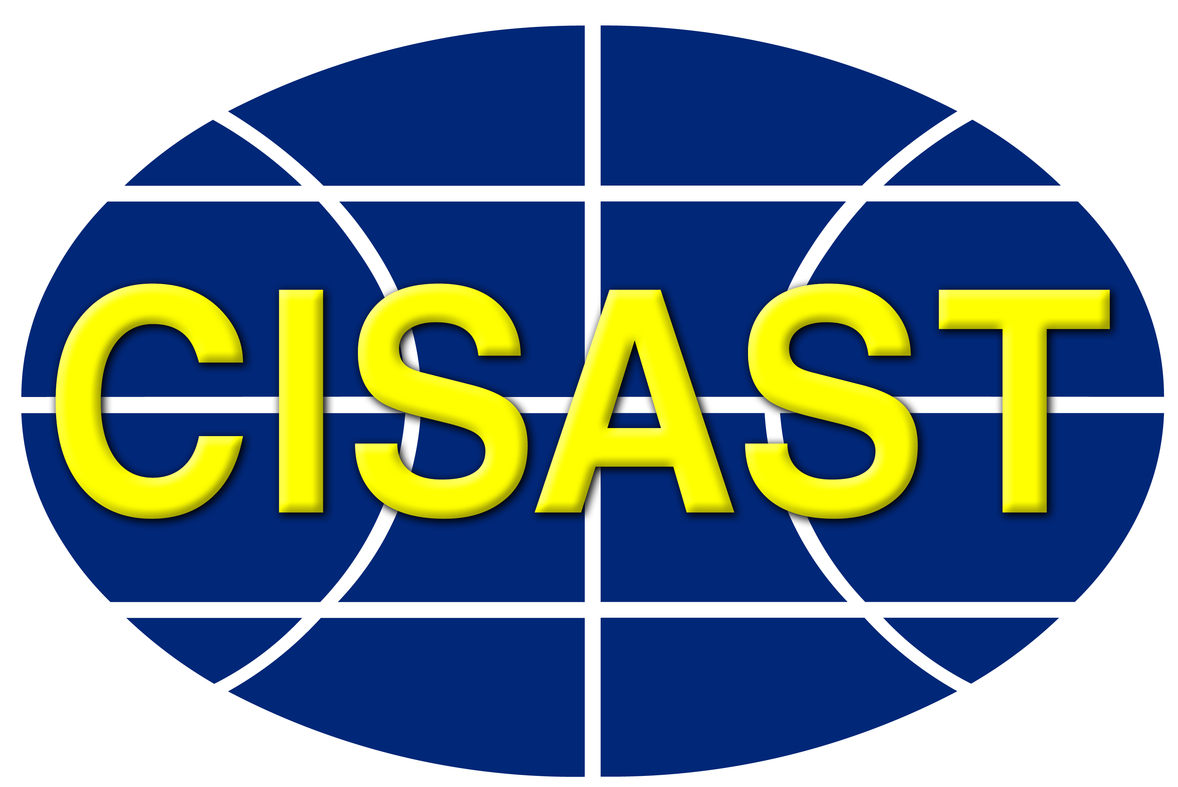  Số PYC: ________ | TRUNG TÂM THÔNG TIN THỐNG KÊ VÀ ỨNG DỤNG TIẾN BỘ KHOA HỌC CÔNG NGHỆ TP.HCM  79 Trương Định, P. Bến Thành, TP. HCM  ĐT: (028) 3822 1635; Email: giaodichcongnghe@cesti.gov.vn
PHIẾU THƯƠNG THẢO GIÁ VÀ ĐIỀU KHOẢN
–oOo–
Ghi chú: sau khi nhận báo giá của 3 đơn bị, HTX Mỹ Long thương lượng với công ty TNHH SX TM Trung Nam An trực tiếp tại sàn GDCN. Kết quả kèm với biên bản kết nối tư vấn dưới đây:
- Giá chốt cuối cùng: 300.000.000 VNĐ (chưa bao gồm VAT)
- Điều khoản thanh toán: 100.000.000 VNĐ (sau khi ký hợp đồng)
230.000.000 VNĐ (sau khi nghiệm thu và thanh lý hợp đồng)
- Biên bản thương lượng (tải lên file hoặc ký số): biên bản kết nối tư vấn ngày 20/3/2023

